TD Web dynamique

Nous souhaitons réaliser une application web dynamique avec php qui permet de gérer les actualités du site. Chaque actualité appartient à une catégorie et créée par un utilisateur.

Une actualité est caractérisée par :
- Un identifiant de type numérique auto increment : ID_ACTUALITE
- Le titre de l’actualité : TITRE_ACTUALITE
- La date de l’actualité : DATE_ACTUALITE
- L’auteur de l’actualité : AUTEUR
- Le résumé de l’actualité : RESUME
- Le détail de l’actualité : DETAIL
- Une propriété qui indique si l’actualité est sélectionnée ou non : SELECTED
- La photo de l’actualité : PHOTO

Une catégorie est définie par :
- Un identifiant de type numéro automatique : ID_CAT
- Le nom de la catégorie : NOM_CAT.
- Sa description : description
Les utilisateurs qui ont le droit d’administrer cette application sont enregistrés dans la table Users. Chaque utilisateur est caractérisé par :
  - Un login
  - Un mot de passe
  - Le niveau

Travail demandé : (voir deuxième page)

- Créer la base de données MySQL
- Créer une page d’authentification pour cette application.
- Créer les pages HTML et PHP qui permettent d’ajouter, afficher, mise à jour et de supprimer une nouvelle catégorie. L’accès à cette page est réservé à l’administrateur
- Créer les pages HTML et PHP qui permettent d’ajouter une nouvelle actualité.
- Créer une page PHP qui permet de :
- Afficher, par défaut, les actualités sélectionnées (titre, date, auteur, résumé et photo)
- Prévoir un formulaire au début de la page qui permet de rechercher des actualités en saisissant les mots clés.
- Prévoir un lien hypertexte sur le titre de l’actualité vers une autre page qui permet d’afficher le détail de cette actualité.

Saisie d’une catégorie :
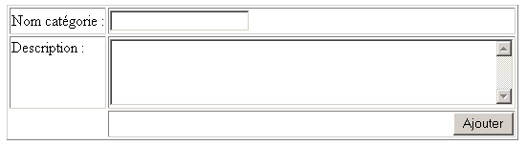
Saisie d’une actualité :
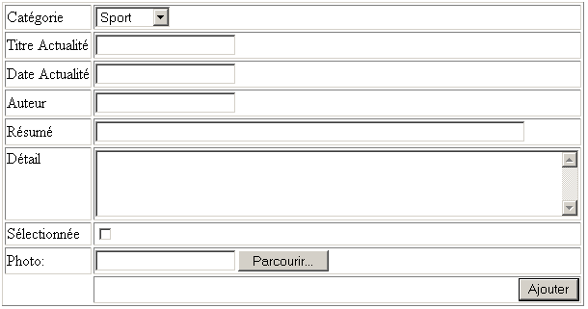
Affichage des actualités :
